KARTA PRACY NR 10 KRÓL KAZIMIERZ WIELKI

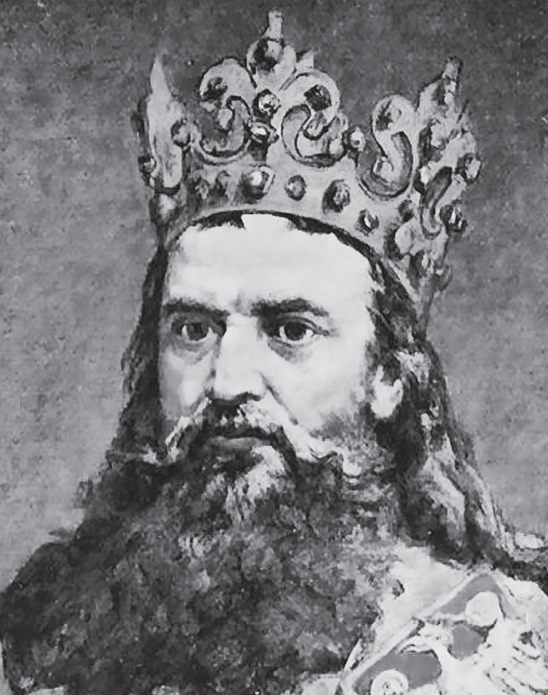
- Podpisz ilustrację i dokończ zdanie.

.........................................................................
Postać historyczna, XIV wiek

Był ostatnim królem Polski z dynastii .................... .
Domena publiczna

- Skreśl 1 nieprawdziwą informację dotyczącą tego władcy i jego panowania.
Wzmocnił Polskę.
Zastał Polskę drewnianą, a zostawił murowaną. Budował tylko drewniane zamki.
Założył Akademię Krakowską.
Był ostatnim królem z dynastii Piastów.

- Wypisz nazwy 3 grodów, w których zbudowano zamki za rządów Kazimie- rza Wielkiego.
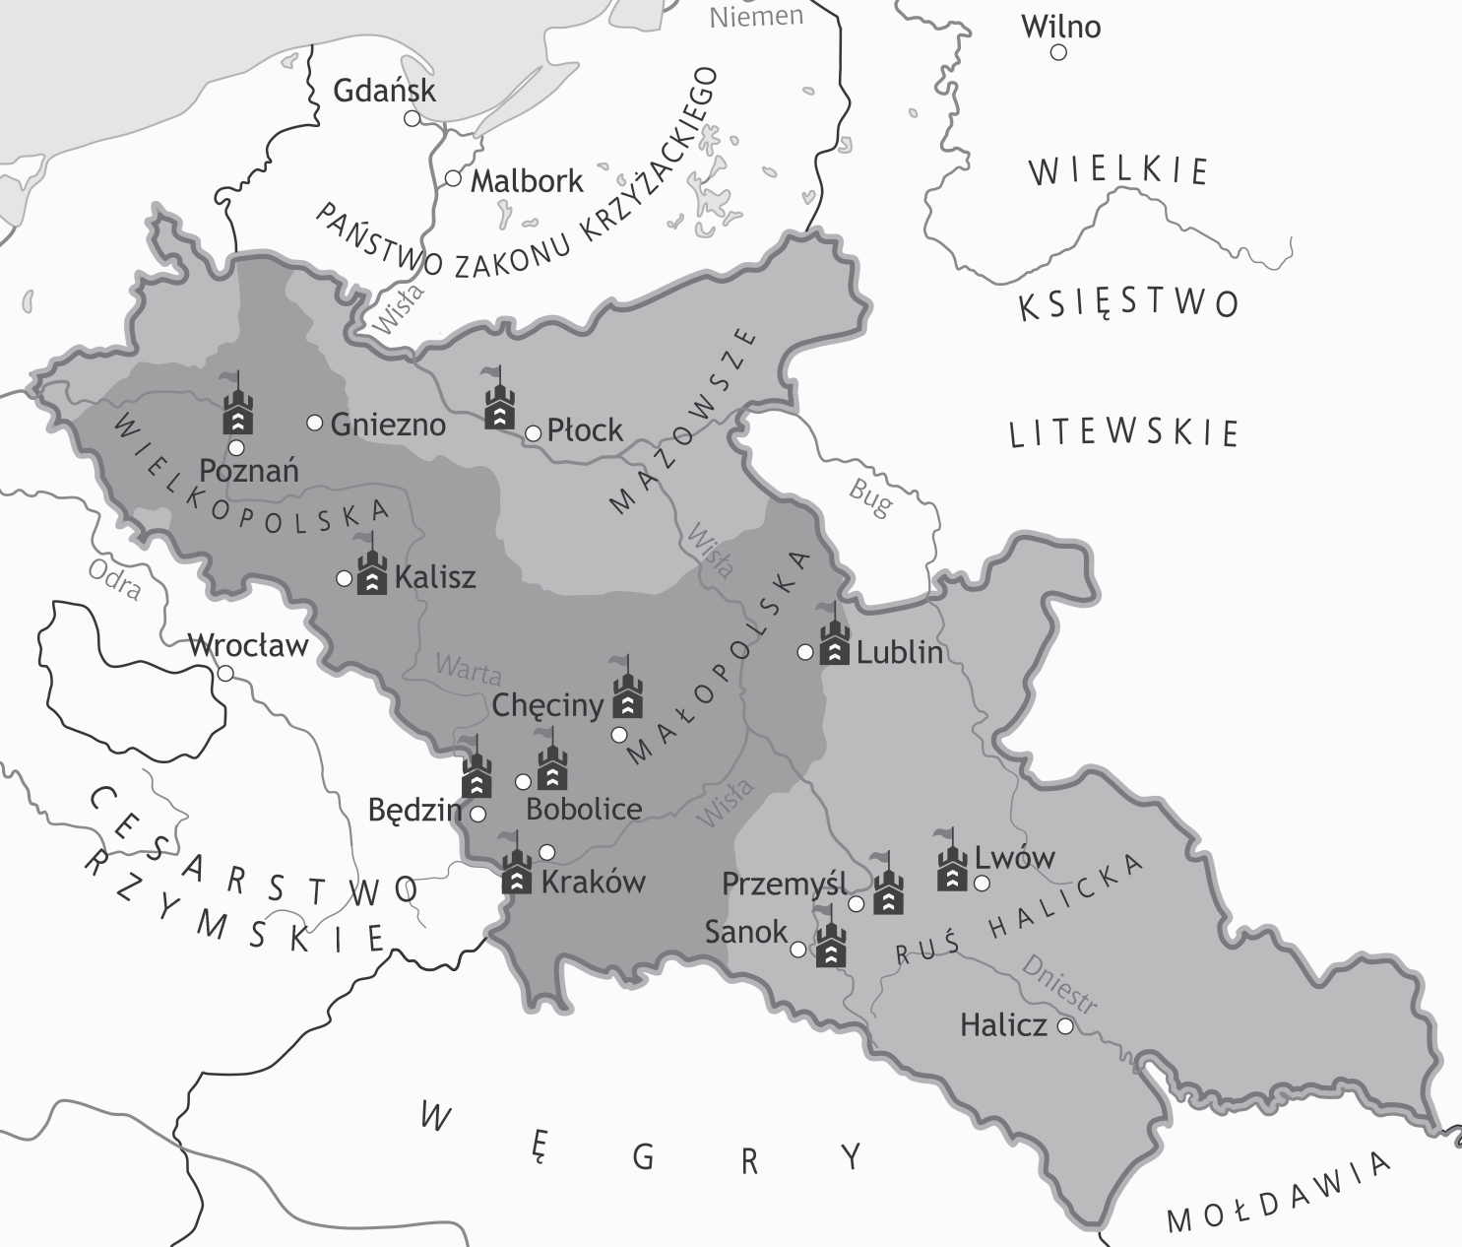........................

........................

........................

LEGENDA
niektóre zamki zbudowane przez Kazimierza Wielkiego

Karty pracy do podręcznika z serii „Podróże w czasie” do klasy 4. GWO

